中國語文（六）
（非華語學生適用）
課冊
第八課 勇往直前
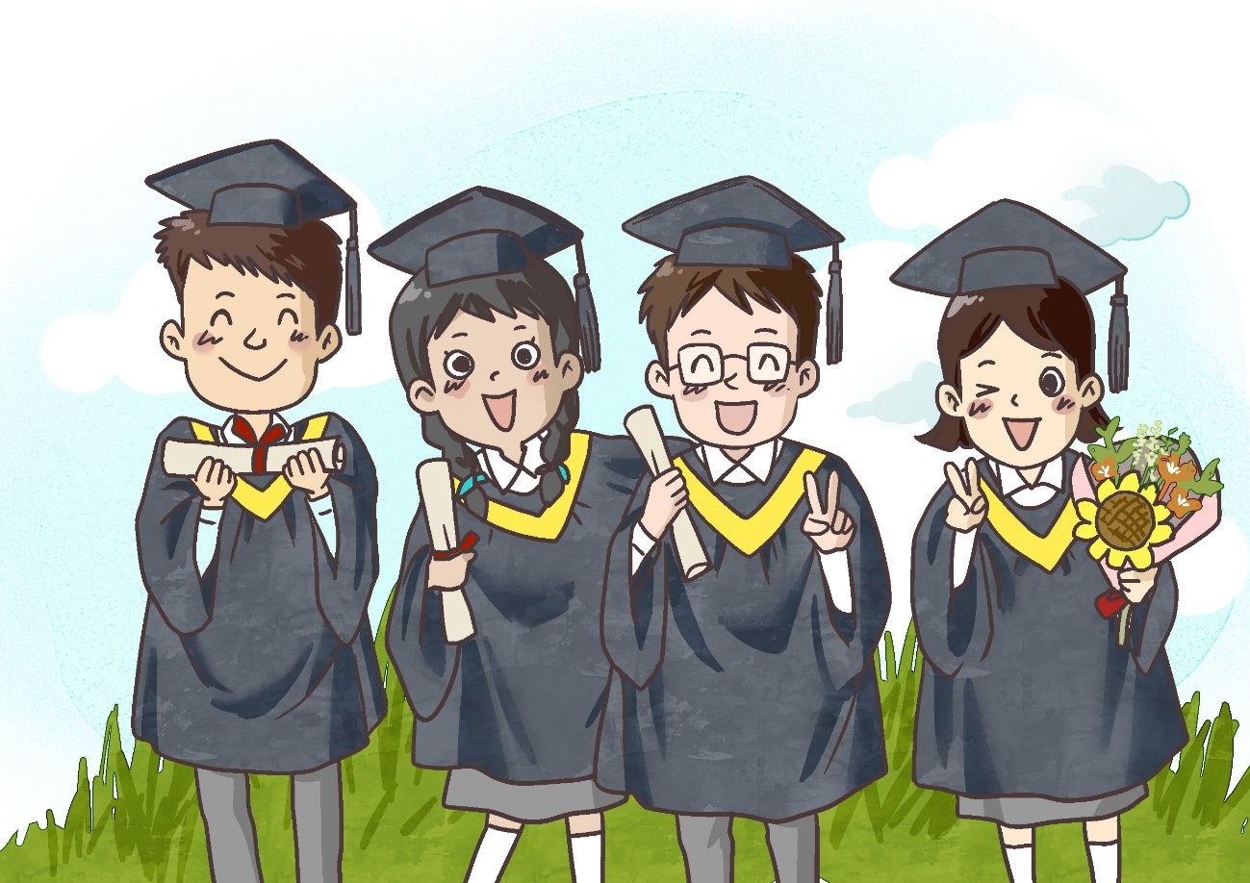

姓名：________ 班級：_________
(一) 説一説
即將要升讀中學了，你有甚麼感受？

(二) 我會用
直至
例子：
這個公共游泳池的維修工程由今天開始，直至明年十月才能完成。
説一説
- 直至現在，童年時在家鄉跟小伙伴們一同嬉戲的美好回憶，依舊存留在我心中。
- 伯父大學畢業後便在這家銀行裏工作，直至退休。
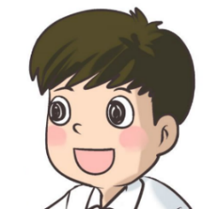
- 直至比賽前夕，教練仍未決定派誰去代替受傷的隊長出賽。

隨着

例子：
- 隨着年齡增長，外婆的身體日漸衰弱。
- 廣場上洋溢着一片歡愉的氣氛，民眾隨着音樂跳起舞來，慶祝新年的來臨。
寫一寫
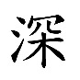
- __________時間流逝，我和小麗更了解對方，情誼也更__厚。
- _________夕陽西下，各家各户逐一亮起燈來。
- _________經濟發展，人民的生活質素提升，除追求物質的滿足外，也希望得到精神上的享受。
- _______________________________________________________________。
(1)  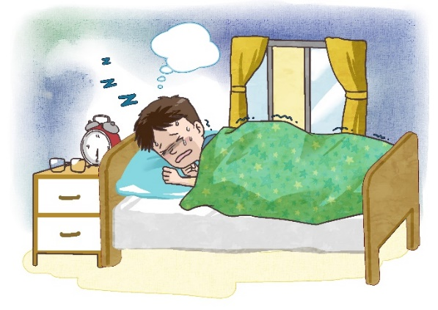 | (2)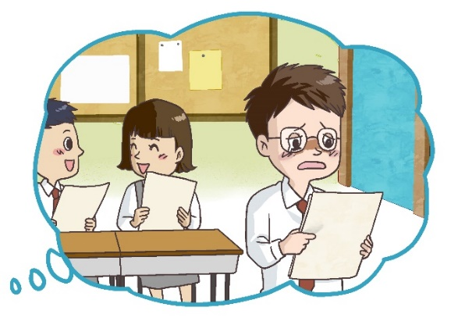
(3)  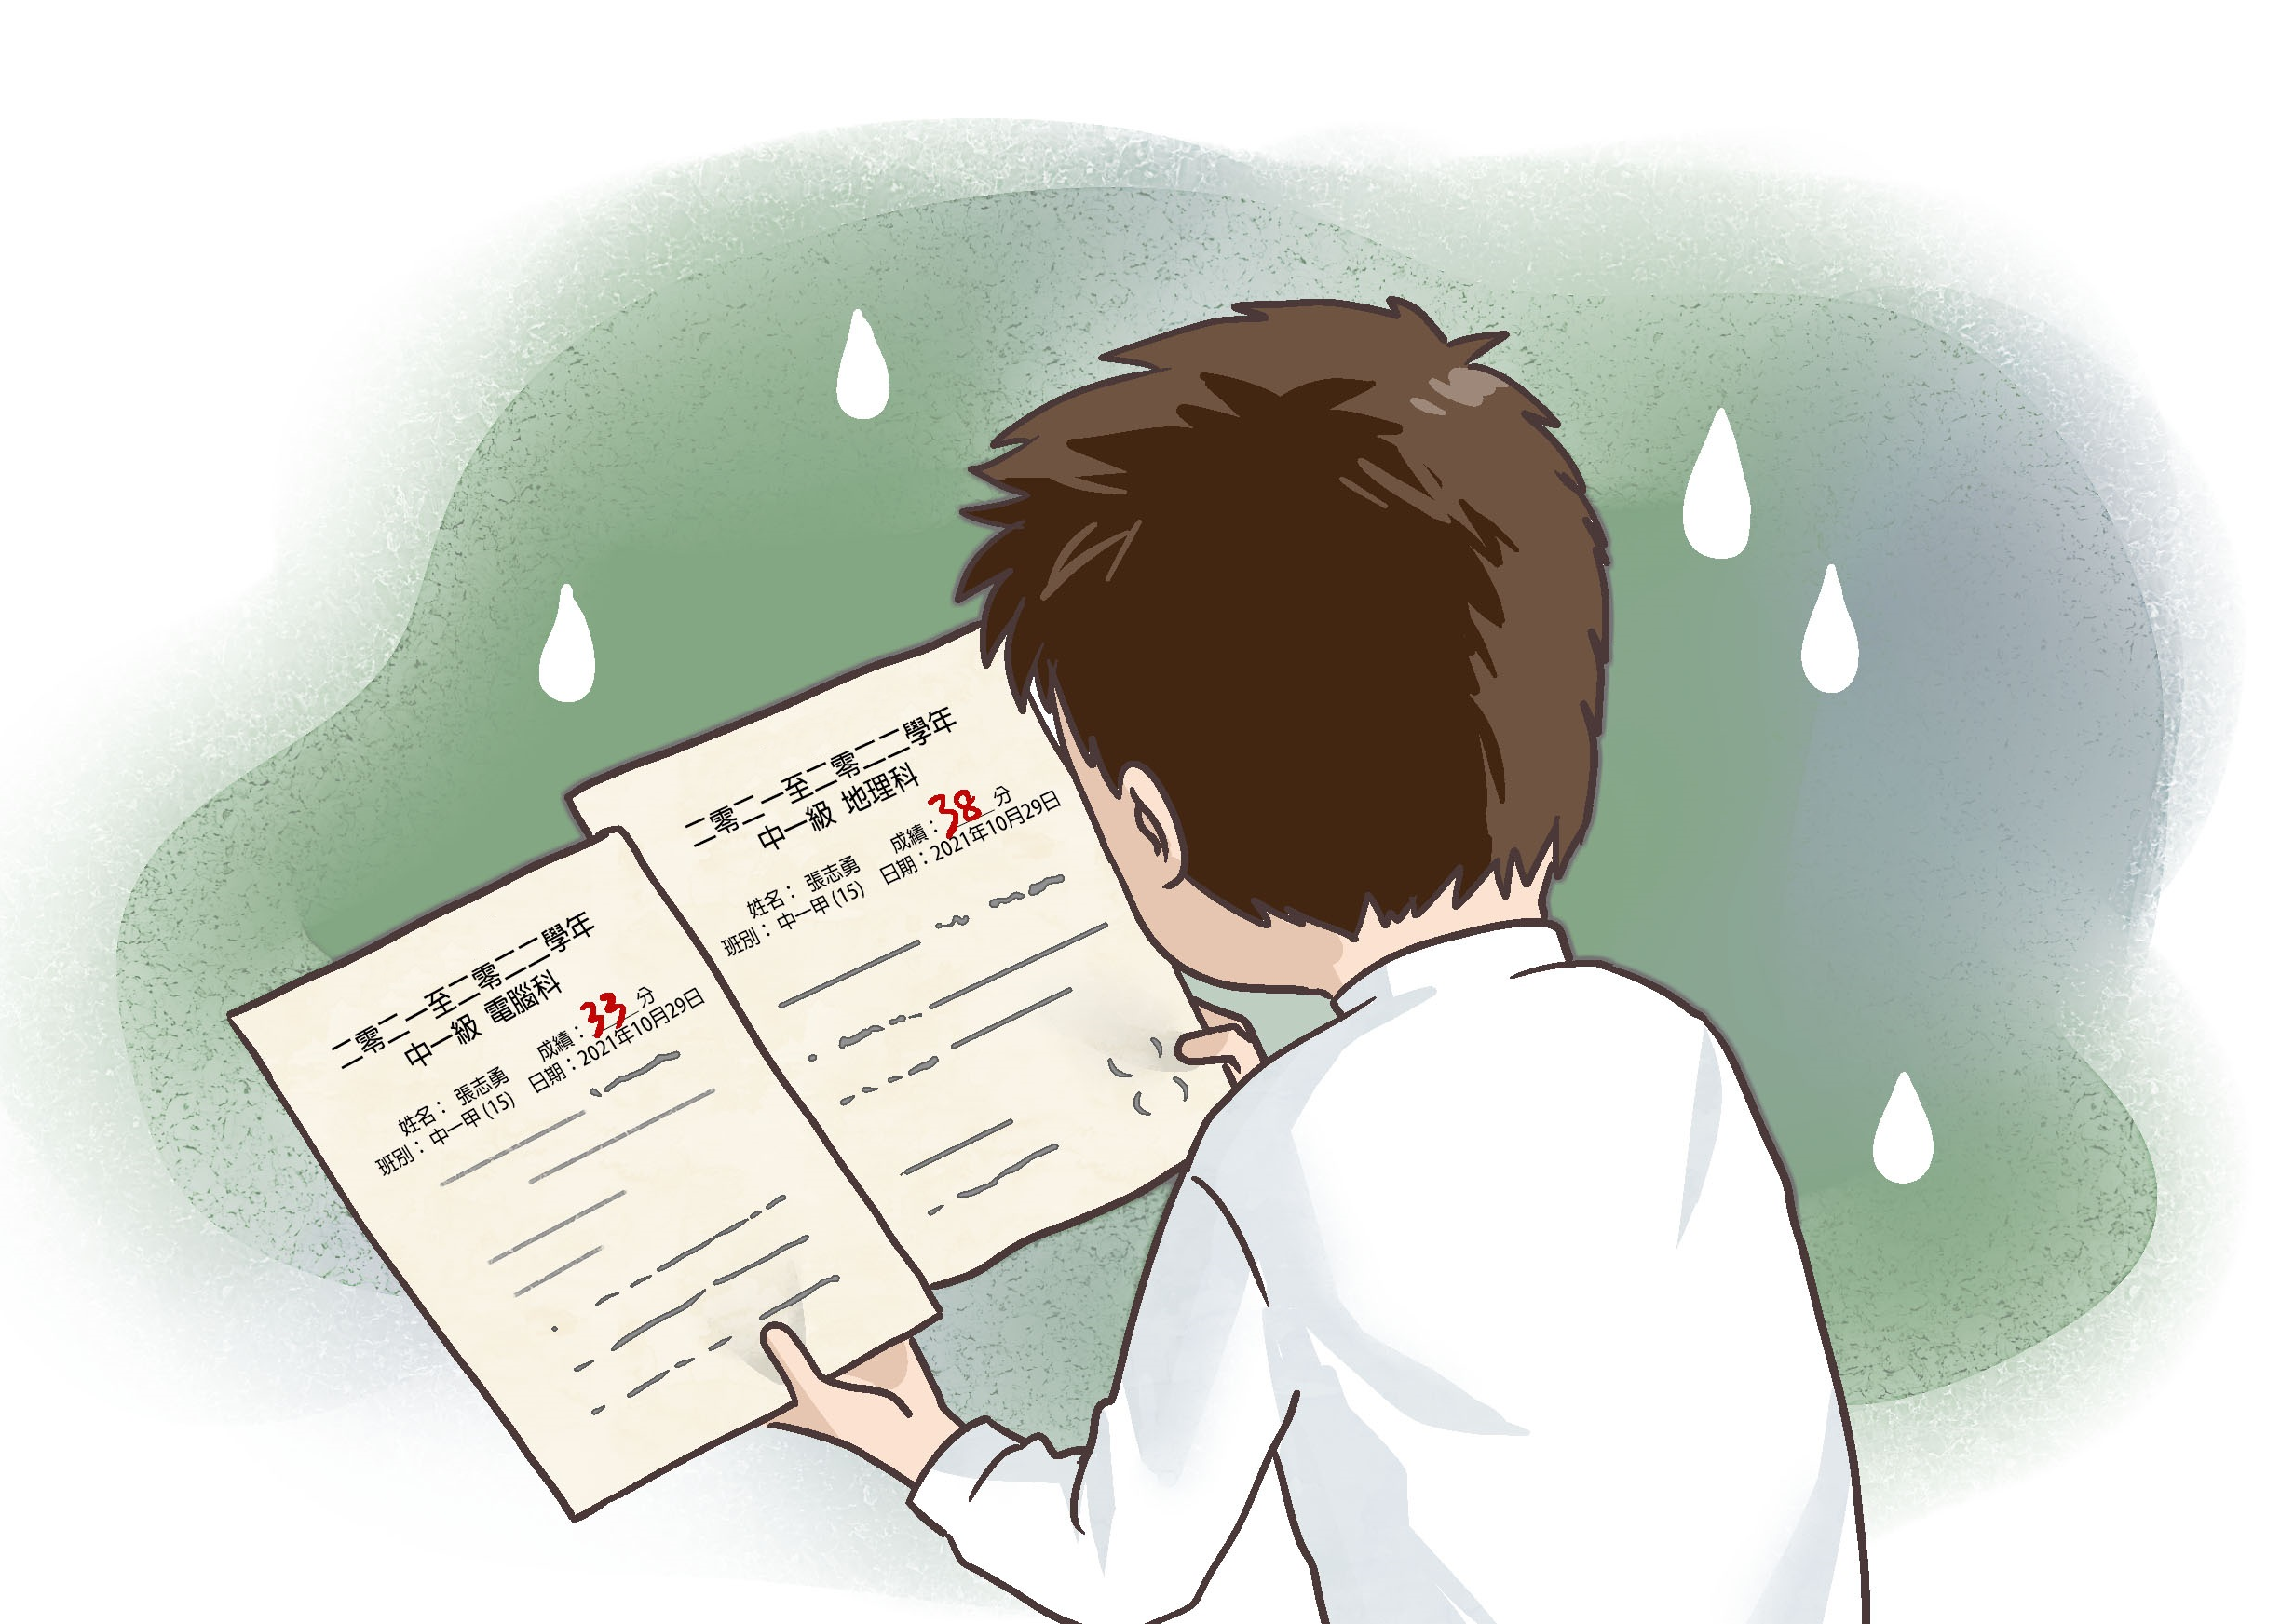 | (4)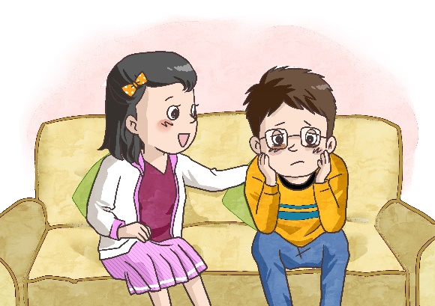
(三) 説一説
説一説
- 圖中的男孩做了甚麼夢？
- 描述男孩在圖二的神情。
- 你猜猜男孩有甚麼心事？
(四) 讀一讀
臉龐 | 熟悉 | 關切 | 温柔
心事 | 確實 | 挑戰 | 達成
安慰 | 憂慮 | 校舍 | 寬廣
烹飪 | 營養 | 聊天 | 感激
期待 | 支持 | 勇往直前
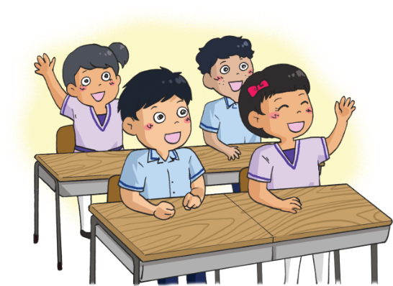
(五) 課文
勇往直前
「怎麼會這樣？我已經很努力了！為甚麼還是學得不好……」我一直喊叫着。直至一雙温暖的手輕撫我的臉龐，一把熟悉的聲音呼喚我的名字，我才從夢中醒過來。
我慢慢睜開眼睛，看到姐姐關切的神情，我的淚水隨即湧出來，哭着説：「姐姐，我又做惡夢了！我夢見自己測驗成績不及格，我……我……不想升讀中學了！」姐姐温柔地説：「怪不得由拿到升中派位申請表到現在，總覺得你滿懷心事似的。不管你有甚麼想法，都可以跟我和哥哥説呢！隨着人漸漸長大，確實會面對不少的困難和挑戰。不過，天下間沒有不能達成的事，只要我們肯下定決心，就能克服任何困難。」
哥哥聽到我和姐姐的對話，從客廳走
進來安慰我：「志勇，不用憂慮呢！你與其空想中學的情況，不如親身去了解一下。剛巧我的中學下星期六舉行開放日，你來參觀吧！」
過了一星期，來到了週末的開放日。我和姐姐跟哥哥去他的學校，那裏的領袖生昌哥哥帶我們參觀校園。校舍非常寬廣，我們先來到巨大的操場，除了籃球場外，那裏還有足球場和小花園。接着，我們從一樓走到三樓，經過很多課室，還有一些特別室：電腦室、美術室、設計與科技室、家政室……我好奇地問：「昌哥哥，你們平時在家政室學些甚麼？」昌哥哥微笑道：「我們會在家政室學習烹飪，也會學習與營養有關的知識……」他又帶我們參觀了幾個不同的科學實驗室，分享做實驗的樂趣。
領袖生昌哥哥離開後，我和姐姐打算到哥哥的課室看看。我們按照校舍平面圖一直找，終於在四樓找到哥哥就讀的中四丁班。課室壁報上貼着很多照片，其中有一張是他們參加班際籃球比賽的：哥哥和同學肩並肩地站在頒獎台上，手裏捧着獎座和「中四丁」的班牌，每個人都笑得很開心。我正看得投入的時候，哥哥突然撲過來摟抱着我，得意地説：「你看！我們班同學多團結，感情多好！」這時，哥哥的幾位好朋友也走來跟我們聊天，我們談得很高興，而我也趁着這個機會，向他們了解更多關於中學的生活。
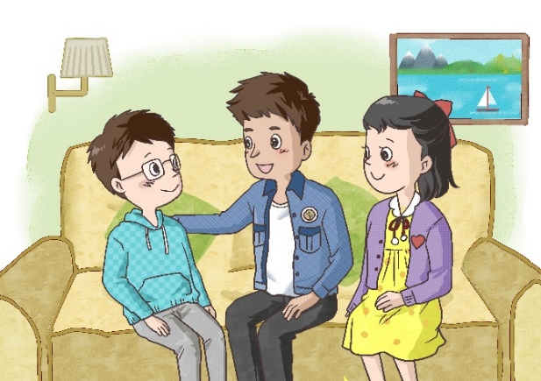
晚飯後，我感激哥哥和姐姐陪我參加開放日，更感謝他們的關心和鼓勵。我對他們説：「我覺得中學生活似乎沒有之前所想的那樣可怕，反而有點令我期待呢！」哥哥回答道：「對啊！中學是一個全新的天地，你要相信自己，勇往直前，迎接未來不同的挑戰！哥哥和姐姐會一直陪伴和支持你！」我們三人相視而笑。

一、考考你
想一想，説一説
- 主角「我」叫甚麼名字？你從哪裏得知？
- 根據課文第一段，你認為「一雙温暖的手」、「一把熟悉的聲音」是指誰？
直至一雙温暖的手輕撫我的臉龐，一把熟悉的聲音呼喚我的名字，我才清醒過來。

- 課文第二段中姐姐勉勵「我」：
天下間沒有不能達成的事，只要我們肯下定決心，就能克服任何困難。
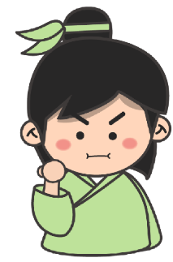
你想起哪一句經典名句？

- 課文結尾「我們三人相視而笑」，你認為「我」因甚麼而笑？
填一填
以下是「我」參加開放日的路線圖：
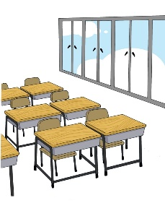
___樓

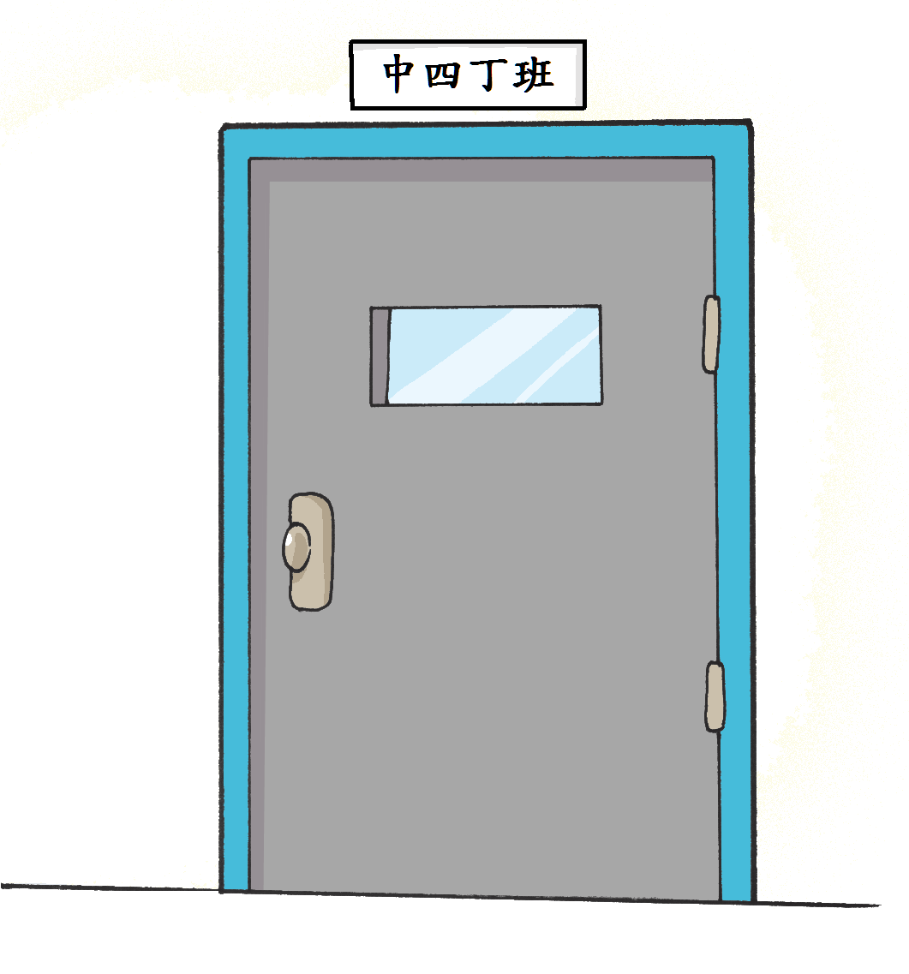
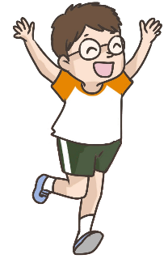
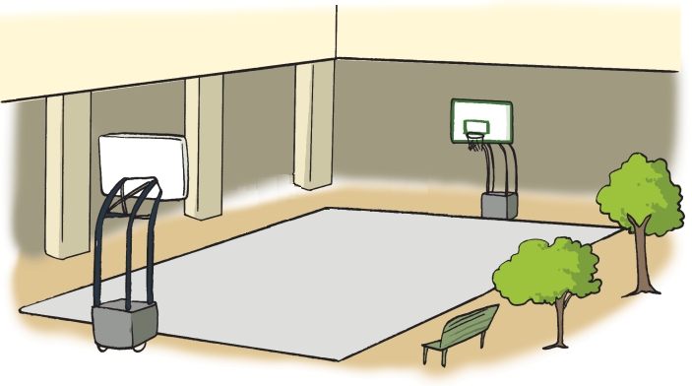
地下

一至三樓
電腦室、_________、設計與科技室、___________、
________________
二、我會用
不管

例子：
詠文性格開朗樂觀，不管甚麼時候總是笑臉迎人。
説一説
- 不管天氣多寒冷，文安都只穿着單薄的外套。
- 志立向來不守時，不管和誰約會，都總是遲到。
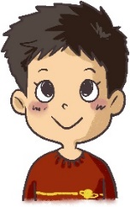

剛巧
例子：
我正想去買冰淇淋，剛巧姨姨買了一些來給我們。
寫一寫
- 老師打電話來找媽媽，________她不在家。
- 暴雨來臨前，________有一部的士經過，我們立即登車，最終能安全回家。
- ______________________________________________________________。

按照
例子：
學校按照慣例在每年九月，為一年級學生舉行歡迎會。
説一説
1. 我按照老師的指示，把同學們的習作簿放在書架上。
2. 按照圖書館規則，我們不可攜帶食物或飲品進入圖書館。
3. 設計師按照表姐的要求，設計了一套適合她的婚禮服裝。

由……到……
例子：
請你由頭到尾，把整件事説得清清楚楚。
説一説
由早到晚，哥哥都在書房裏温習，預備考試。
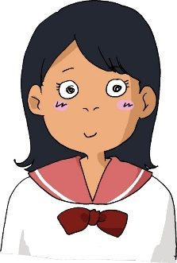
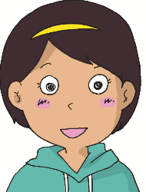
由這裏步行到美美的家需要多少時間呢？
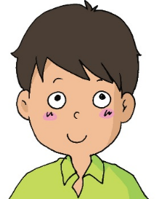
每年冬天前夕，候鳥都會由北方飛到南方過冬。
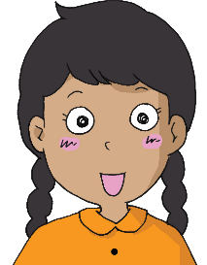

與其……不如……

例子：
- 與其整天呆在家中，不如到郊外走走。
- 我們與其胡亂猜測，不如直接向他問個明白。
説一説
- 與其等待機會，不如自己去爭取機會。
- 與其考試前臨渴掘井，不如提早温習，作好準備。
- 與其要花錢去維修，不如買一台新的電視機吧。
似乎……反而……

例子：
立德似乎沒有因比賽落敗而變得消極，他的鬥志反而比從前更旺盛。
寫一寫
1. 加了蜜糖的麪包_________有點甜，但_________更適合我的口味。
2. 吃過藥後，祖父的病情_________未有好轉，_________愈來愈差。
3. ________________________________
______________________________。
(五) 學字詞
一、説一説
例子：
心
事

心
境

事

實

境

界

實

施

支
持

情

2

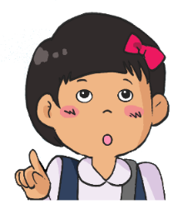

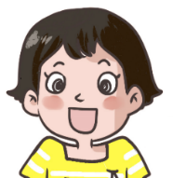
二、寫一寫
1. 臉龐
2. 烹飪
3. 挑戰
4. 聊天

三、寫一寫
熟 |  | 純熟、熟練、_______________
悉 |  | 獲悉、據悉
關 |  | 關鍵、_____________________
切 |  | 確切、貼切、_______________
温 |  | 温和、温馨、_______________
柔 |  | 柔和、柔軟
心 |  | 心曠神怡、得心應手、_______
事 |  | 事項、實事求是、___________
確 |  | 確認、精確、_______________
實 |  | 踏實、名副其實、___________
達 |  | 抵達、轉達、_______________
成 |  | 製成、_____________________
安 |  | 安寧、安居樂業、___________
慰 |  | 慰問
憂 |  | 擔憂、_____________________
慮 |  | 考慮、_____________________
校 |  | 校園、院校、_______________
舍 |  | 宿舍、鄰舍
寬 |  | 寬闊、寬敞、_______________
廣 |  | 廣泛、推廣、_______________
營 |  | 營造、_____________________
養 |  | 修養、養育、_______________
聊 |  | 無聊
天 |  | 談天、得天獨厚
感 |  | 感受、感歎、_______________
激 |  | 激勵、激發、_______________
期 |  | 延期、期限、_______________
待 |  | 看待、急不及待、___________
支 |  | 支出、支配、_______________
持 |  | 持續、堅持、_______________

(六) 我學會了
一、我學會

二、造句
例子：
感激：媽媽無微不至地照顧我，我十分感激她。
- 安慰：__________________________
__________________________
- 挑戰：__________________________
__________________________
- ____：__________________________
__________________________
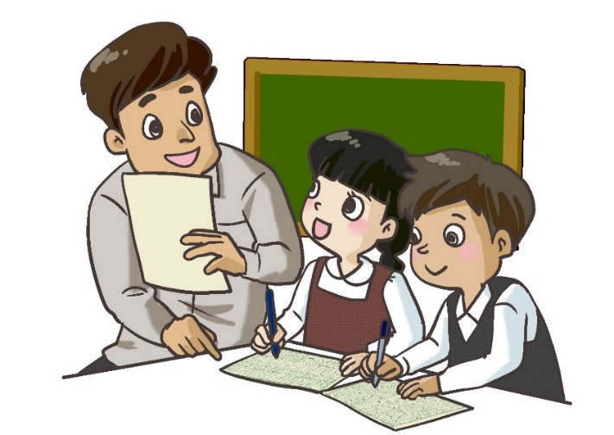
造 句
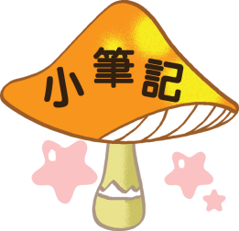

我喜歡這一課。

我還想學
一、想一想
奮勇
自吿奮勇

見義勇為
智勇雙全
？
英勇
？
？
勇

二、寫一寫
你即將小學畢業了，邀請老師和同學給你寫一些勉勵的話。
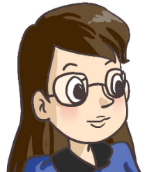
老師贈言
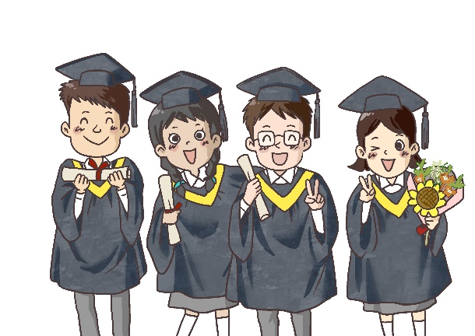
同學贈言

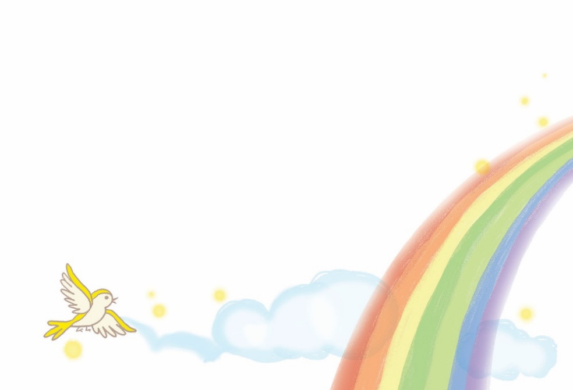

寫一寫
寫一篇文章，説説你會怎樣裝備自己，迎接中學的新生活。
_______________________________
____________________________________________________________________________________________________________________________________________________________________________________________________________________________________________________________________________________________________________________________________________________________________________________

